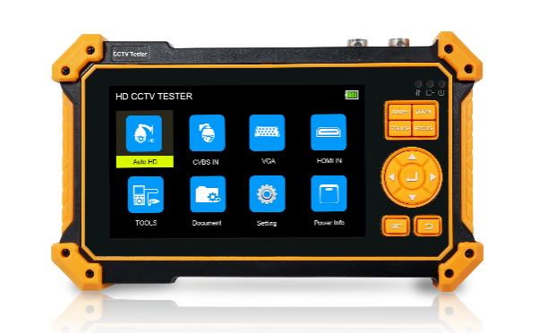
5吋工程寶測試螢幕
型號: AS-1831

產品功能
- 5英寸全新介面，更清晰更新流暢。
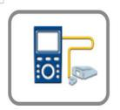
- HDMI Input, support 4K 30FPS
- VGA input, support 2048 x 1152 60FPS
- 升級同軸高清4.0，TVI8MP，CVI8MP，AHD8MP。
- 創新同軸高清視頻傳輸品質測試。
- 手腕式佩戴，小巧便攜

產品規格

型號 | AS-1831 工程寶
顯示幕 | New 5 inch TFT-LCD screen, 800*480 resolution
TVI4.0視訊訊號測試 | 8MP TVI camera test, 3840 x 2160P 12.5/15 FPS, UTC control/ call OSD menu
CVI視訊訊號測試 | 8MP CVI camera test, 3840 x 2160P 12.5/15 FPS, UTC control / call OSD menu
AHD視訊訊號測試 | 8MP AHD test, 3840 x 2160P 15FPS, UTC control / call OSD menu
視訊訊號測試 | 1路Video IN BNC輸入,支援PAL/NTSC制式
HDMI | 1 channel HDMI input, support 4K 30FPS. The resolution as follow: 4K_3840 x 2160/2K2560 x 1440P/1920×1080P /1920×1080i /720×480P /720×576P /1280×720P/1024×768P/1280×1024P /1280×900P /1440×900P, etc
VGA | 1 channel VGA input, support 1920 x 1200P 60FPS. The resolution as follow: 1920 x 1200P60FPS/1920×1080P 60FPS /1792×1344P 60FPS /1680x 1050P 60FPS/(1600x1200P/900P 60FPS)/1440x900P 60FPS/1360x768P 60FPS/(1280x1024/960/800/768/720P 60FPS)/1152x870P 60FPS/1024x768P 60FPS/800x600P 60FPS/600x480P 60FPS.
音訊測試 | 輸入一路音訊信號，測試聲音是否正常，支援網路攝像機音訊測試。可錄音保存。
雲台控制測試 | 可支援RS485匯流排，速率600-115200bps。支持Pelco-D/P、Samsung、  Panasonic、Lilin、Yaan等三十多種協議
協議代碼捕捉 | 內置串口工具，可接收、顯示控制設備發出的RS485協定代碼資料，也可發送十六進位代碼。
外接電源 | DC 12V（2A）
電池供電 | 內置7.4V聚合物鋰電池，容量2400mAh
充 電 | 充電4-5小時,一次充電完成可正常使用7小時
操作設置 | 中文、英文OSD菜單，可選
自動待機 | 關閉/5-30分鐘
工作溫度 | -10℃---+50℃
工作濕度 | 30%-90%
外形尺寸 | 183mm x 110mm x 36.5mm / 0.8kg

※型錄規格若與實機不符,以實機為準.
※本公司保留修改此規格之權利，修改後不另行通知，實際內容請隨時來電洽詢.

